Årsmøte Strømmen Innebandyklubb 16. Mars 2021,
kl 18:00 på Bråtejordet Skole

Sak 1: Godkjenne de stemmeberettigede medlemmene.
For å ha stemmerett må man være fylt 15 år, og ha et gyldig medlemskap i minst 1 måned og ha oppfylt medlemsforpliktelsene. Medlemskap i klubben er først gyldig og regnes fra den første dagen kontingenten er betalt. Støttemedlemskap gir ordinær stemmerett.
Sak 2: Velge dirigent
Sak 3: Velge protokollfører
Sak 4: Velge to medlemmer til å underskrive protokollen
Sak 5: Godkjenne forretningsorden
Sak 6: Godkjenne innkallingen
Sak 7: Godkjenne saklisten
Sak 8: Behandle idrettslagets årsberetning
Sak 9: Behandle
Sak 9.1 Klubbens regnskap
Sak 9.2 Behandle kontrollutvalgets beretning
Sak 10: Behandle forslag og saker
10.1 Lovendring
10.2 Søsken treningsavgift
Sak 11: Fastsette medlemskontingent og treningsavgift.
Sak 12: Vedta idrettslagets budsjett
Sak 13: Foreta følgende valg:
13.1 Styre:
13.2 Kontrollutvalg:
13.3 Representanter til ting og møter i de organisasjonsledd idrettslaget har representasjonsrett eller gi styret fullmakt til å oppnevne representantene
13.4 Valgkomité:

Ved spørsmål om årsmøtet, kan Strømmen IBK kontaktes på strommen.innebandy@gmail.com.
Med vennlig hilsen
styret

Sak 1: Godkjenne de stemmeberettigede medlemmene.
For å ha stemmerett må man være fylt 15 år, og ha et gyldig medlemskap i minst 1 måned og ha oppfylt medlemsforpliktelsene. Medlemskap i klubben er først gyldig og regnes fra den første dagen kontingenten er betalt. Støttemedlemskap gir ordinær stemmerett.
Sak 2: Velge dirigent
Sak 3: Velge protokollfører
Sak 4: Velge to medlemmer til å underskrive protokollen
Sak 5: Godkjenne forretningsorden
Sak 6: Godkjenne innkallingen
Sak 7: Godkjenne saklisten
Sak 8: Behandle idrettslagets årsberetning

Årsberetningen for Strømmen IBK, 2020:

Styret har bestått av følgende:

Leder: Cathrine A. Myhrhaug
Nestleder: Kjetil Berntsen
Sportslig Leder Kenth A. Engh
Økonomileder: Jan Uwe Wiedom (trakk seg 17.august, 1.vara rykket da opp)
Styremedlem: Ragnhild Mauritzen
Styremedlem: Erik Brubakk
Styremedlem: Stig-Rune Backsæther
Styremedlem: Anne H. Bunes
Varamedlem: Fredrik Hvidsten
Varamedlem: Thea Kristine Husmo Svenning

Eksterne verv/representasjon:

Stian Bredby
- Styremedlem innebandyseksjonen NBF

Stein Log
- Styremedlem OABR
- Leder dommerkomiteen OABR

Camilla Stensaas (etter årsmøtet i OABR)
- 1. Varamedlem OABR
- Medlem i UU/AR - komitéen OABR

Det har vært avholdt 10 ordinære styremøter siden forrige årsmøte, og det har vært løpende elektronisk kontakt mellom møtene.

Sesongen 2021/22 har vært like utfordrende som forrige sesong for alle idrettslag, også for Strømmen IBK. Det har stort sett vært digitale møter og lite fysiske møtepunkter.

Det har vært utfordrende å navigere i alle regler og retningslinjer som har kommet gjennom sesongen.
Alle kamper fra 10.desember til 4 februar ble utsatt med unntak av kamper opp til J/G15 som kunne gjennomføre treninger. Det har også vært mange sene omberamminger av kamper på grunn av smitte.

Styrearbeidet har stort sett dreiet seg om «brannslukking» og utrettelig arbeid for å forstå og tolke regler og retningslinjer. Heldigvis har mesteparten av aldersbestemt fått lov til å trene store deler av sesongen, Seriekamper er blitt avviklet men på grunn av utsettelser så er mange kamper gjennomført i treningstid.

Det er, tross alt, gledelig å se at det har vært relativt lite frafall blant barn og unge som følge av pandemien, men noe har det blitt. Oppstart av 6 og 7-åringene, samt ett lite tilsig på 2009-laget har ført til netto tilvekst av barn og unge. Vi har også startet med ett «lekeparti» i alderen 3-5 år, og responsen er svært god.

Sport

Oversikt over Trenere og lagledere

Lag Lagleder Trenere

H1/H2 Line Fjeldberg Hogne Svendsen

H2 Line Fjeldberg Stig Rune og Robin Backsæther

H3 Cathrine A. Myhrhaug Stian og Lars Bredby

Veteran Thomas Karlsen

Old-Girls Liv-Heidi Moe Ronny Jahr

G15 Anne Bunes Stian Linnerud og Ståle Frisvold

G14/13 Kenth A. Engh Stig Rune og Robin Backsæther

G/J 11/10/9 Stig Rune Backsæther Fredrik Hvidsten, Haakon Moe
Stig Rune Backsæther

J15 Linda Lilleby Fredriksen Marius Fjeldberg og RobinBacksæther

G/J 6/7 Eivind Sørvig Hermansen Eivind Sørvig Hermansen, Ole Petter Berge,
Pia Falk-Birkeland, Elise Stensaas

G/J 5/4/3 Alex og Morten Høyem Alex og Morten Høyem

Treningsforhold
Hovedarena er Slorahallen, vi har hatt treninger på mandag, tirsdag, torsdag (2 baner)
I tillegg til stor bane, har vi disponert gymsal på Sagdalen Skole og Bråtejordet skole.
All tid har ikke blitt benyttet i perioder, siden kun aldersbestemt har fått trene inne.
Ledige tider har blitt tilbudt SSK Basket i perioder.

Dommere:

Dommeransvarlig i klubben er Ronny Myhrhaug.

Vi har fire dommere som har dømt for klubben sesongen 2021/2022:
Thomas Rustestuen, Ronny Myhrhaug, Stein Log, Casper Myhrhaug.

Vi hadde planlagt ett internt dommerkurs høsten 21 som skulle vært obligatorisk for G16 pluss de som ville, men det ble avlyst på grunn av smittevernshensyn. Dette kurset vil forhåpentligvis gjennomføres høsten 2022

Innsendte lagsberetninger:

H1/H2:

H3:
Gruppa har gjennoført treninger når restriksjonene har tillatt det når det gjenstår 2 kamper av sesongen så ligger de på 3.plass i 5.divisjon. Har hatt lite frafall i de 2 siste sesongene.

Veteran:
Vi har spilt 0 kamper, vi meldte oss av serien, da vi manglet spillere og Keeper
Vi er 12 spillere på lista.
Men maks 2 til 4 på hver trening.
LAGLEDELSE
I år har vi hatt følgende lagledelse:
Trener: Thomas
Lagleder: Stian «tok over etter start»
Neste år er lagledelsen slik:
DVS, vi må ha et møte og planlegge nestes sesong
Trener: Verv Ledig
Lagleder: Verv Ledig
TRENINGER:
Tirsdager og Torsdager i Slora sammen med H3
Vi har klart å gjennomføre de fleste treninger, da vi trener sammen med H3, noe som har fungert bra for vår del, da det har vært veldig få fra Veteran på trening.
Vi har jo vært nedstengt, så ikke mange treninger totalt.
Kamper:
0 kamper
Vi må jobbe med å få flere spillere som vil spille kamper og en keeper før neste sesong.

Old Girls:

G16/17:
Laget trakk seg før sesongen startet på høsten 2021, da halve laget trakk seg.
Gjenværende spillere har trent med G15 og J15, samt med herrene.
De har også spilt kamper for Herrer 2 og 3.

G15:
Vi har 12 spillere i Spond, pr 01.03.2022.

Støtteaparatet består av:
Hovedtrener: Stig-Rune Backsæther
Trener: Robin Backsæther
Trener/lagleder: Kenth A Engh

Vi har igjennom året vært en veldig stabil gjeng på treninger. Og laget har blitt en utrolig fin gjeng. De fleste har spilt sammen i mange år, men vi fikk et veldig positivt tilskudd da fire nye spillere banket på døren og vill bli med. Vi har også i år hatt med spillere fra J15/16 som har vært meget positivt.
Vi har også i år fått redusert treningsmengdene pga. pandemien, men de treningene vi har fått gjort har vært veldig bra.
Mange av årets kamper har blitt flyttet og flere lag i serien har trukket seg, noe som gjorde seriespillet vanskelig. Men vi har fått gjort unna de berammede kampene med unntak av èn pr. 09.03.22.
Vi har en solid gjeng med spillere, og dyktige trenere og vi håper at flere vil finne veien til oss.

J15:
G14/13:

G/J11,10,9,8:

G/J 7/6:

G/J 5,4,3.:
Hei.
Lite referat fra Knøttene:
Vi har blitt en gruppe på mellom 10 og 13 spillere.
Treningen begynner nå å ta litt form, flere spillere som begynner å skjønne litt om hvordan spille innebandy. Utviklingen fra vi startet har vært stor med tanke på aldersgruppene vi trener.
Siden vi har aldersgrupper som ikke kan være med å spille kamper vil vi fortsette treningen som nå, de som er eldst og som har litt forståelse for spillet vil vi la prøve seg et trinn opp, slik at de kanskje kan få noen kamper neste sesong.
MVH
Morten og Alex

Aktivitet 2020/2021

Kamper
Strømmen IBK har i sesongen 2021/2022 fått arrangert 29 kamper i Slorahallen det gjenstår 5 hjemmekamperkamper av sesongen, mot 63 i sesongen 2019/2020 .

Kommunikasjon

Hjemmeside
På hjemmesiden vår er det lite aktivtet, tanken er at den skal mest brukes som ett oppslagsverk. Noe er blitt revidert, men her kreves det økt fokus kommende sesong.

Sosiale medier
Strømmen IBK´s facebookprofil, har inneværende år blitt brukt mer aktivt for kamp resultater.
Dette er viktig for synligheten vår. 1.Mars 2020 hadde vi 621 følgere, 1.mars 2022 har vi 654 følgere en liten økning.

Spond
Alle lag unntatt H3 bruker nå Spond som kommunikasjonsform. Lagledere og trenere rapporterer stort sett om en enklere hverdag. For klubb sin del har det blitt enklere å kommunisere ut til medlemmer, og vi kan hele tiden gå inn å se medlemslister, nærmest live. Spond blir brukt som underlag for fakturerin.

Økonomi

Strømmen Innebandyklubb leverte i 2021 et overskudd på kr 158766,- overskuddet skyldes at vi har mottatt korona tilskudd fra staten for inntektsbortfall. Oppgjør for tilsynsvaktene kom også på konto i januar
Likviditeten vår er fortsatt svært god.
Medlemmer pr. 31.12.2020

Medlemsantallet på 181 fordelt som følger:

0-5 år 4 ( 0 i 2020)
6-12 år 25 (38 i 2020)
13-19 år 38 (43 i 2020)
20-25 år 13 (15 i 2020)
26+ år 79 (85 i 2020)

Kvinner - 44
Menn - 113

Medlemstallet er redusert med 24 medlemmer fra 31.12.2020, og det forventes en økning i de fleste lagene ved neste korsvei.

Leder Cathrine A. Myhrhaug ________Sign.________
Nestleder Kjetil Berntsen ________Sign.________
Økonomileder Fredrik Hvidsten ________Sign.________
Sportslig leder Kenth A. Engh ________Sign.________
Styremedlem Stig Rune Backsæther ________Sign.________
Styremedlem Anne H. Bunes ________Sign.________
Styremedlem Ragnhild Mauritzen ________Sign.________
Styremedlem Erik Brubakk ________Sign.________

Styrets forslag til vedtak: Årsberetningen godkjennes

Sak 9: Behandle
Sak 9.1 Klubbens regnskap
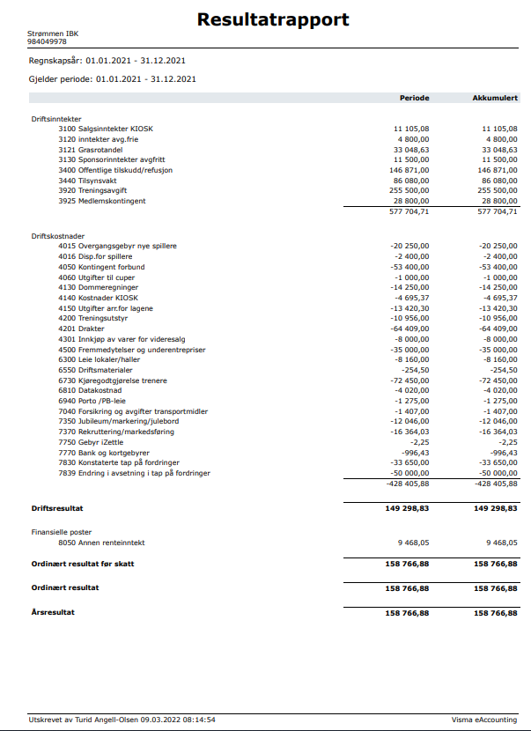
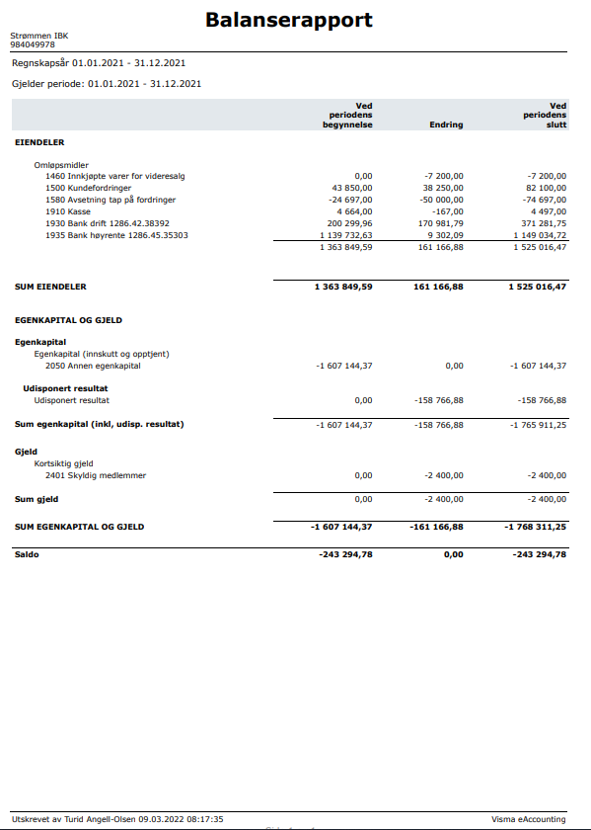

Sak 9.2 Behandle kontrollutvalgets beretning
Denne blir tilgjengelig på årsmøtet

Sak 10: Behandle forslag og saker
10.1 Lovendring
Forslag:
Forslag til endring av Lov for Strømmen IBK på grunn av endring i lovnorm Vedtatt av Idrettsstyret 16. november 2021.
Her er lovtekst erstattet med lovparagrafer.
I tillegg
Fjerne økonomi ansvarlig som styremedlem da vi kjøper denne tjenesten, og endre fra 5 til 3 styremedlemmer da vi ser at vi dekker alle oppgaver med færre engasjerte personer.
Endringer i SIBK Styresammensetning § 10 (3) 15 a
Styre med leder, nestleder, sportslig leder 3 styremedlemmer og 2 varamedlemmer

Begrunnelse:
Ifølge NIF’s lov plikter vi å endre vår lov tilsvarende. Endring i antall styremedlemmer da vi ser at vi ivaretar alle oppgaver med noe færre engasjerte personer.

Strømmen 2.mars 2022
Styret

10.2 Søsken treningsavgift
Forslag:
Gjeninnføre rabatt på treningsavgift for søsken.
Søsken treningsavgift: Full avgift på eldste spiller deretter halv avgift pr søsken inntil fylte 18 år.
Strømmen 2.mars 2022
Styret

Sak 11: Fastsette medlemskontingent og treningsavgift

For sesongen 2022/23 foreslås følgende kontigenter/avgifter:

Medlemskontigent: 100,-
Medlemskap m/sesongkort: 400,-

Treningsavgift:

Født 2015 og yngre: 500,-
Født 2013 og 2014: 800,-
Født 2012 til 2009: 1.400,-
Født 2008 til 2005: 1.700,-
Født 2004 og eldre: 1.900,-
Veteran og Old-Girls: 1.600,-

Styrets forslag til vedtak: avgifter vedtas.

Sak 12: Vedta idrettslagets budsjett
FORSLAG TIL BUDSJETT 2022
3010 | Salgsinntekt, stromper/shorts | 5 000
3100 | Salgsinntekter KIOSK | 75 000
3121 | Grasrotandel | 30 000
3122 | Lokalbidraget (sponsorinntekter) | 30 000
3130 | Sponsorinntekter avgfritt | 30 000
3301 | Inntekt treningstøy ref.3401
3400 | Offentlige tilskudd/refusjon | 90 000
3410 | Refusjon halleie | 30 000
3440 | Tilsynsvakt | 80 000
3920 | Treningsavgift | 220 000
3925 | Medlemskontingent | 20 000
4015 | Overgangsgebyr nye spillere | -5 000
4016 | Disp.for spillere | -2 000
4050 | Kontingent forbund | -100 000
4060 | Utgifter til cuper | -50 000
4120 | Bøter | -4 000
4130 | Dommeregninger | -40 000
4140 | Kostnader KIOSK | -25 000
4150 | Utgifter arr.for lagene | -20 000
4200 | Treningsutstyr | -25 000
4201 | Drakter | -25 000
4500 | Fremmedytelser og underentrepriser | -30 000
6300 | Leie lokaler/haller | -20 000
6390 | Annen kostnad lokaler
6550 | Driftsmaterialer | -1 000
6730 | Kjoregodtgjorelse trenere | -100 000
6800 | Kontorrekv | -500
6810 | Datakostnad | -5 000
6860 | Moter, kurs, oppdatering etc. | -15 000
6940 | Porto /PB-leie | -1 500
7040 | Forsikring og avgifter | -1 500
7370 | Rekruttering/markedsforing | -15 000
7750 | Gebyr iZettle | -500
7770 | Bank og kortgebyrer | -1 500
7830 | Tap på fordringer | -50 000
7350 | Jubileum/markering/julebord | -70 000
8040 | Renteinntekter, skattefrie | 10 000

Styrets forslag til vedtak: budget vedtas.

Sak 13: Foreta følgende valg:
13.1 Styre:
Valgkomiteens innstilling til styret i Strømmen IBK 2022-2023
Posisjon | Navn | Varighet
Styre leder | Cathrine A Myhrhaug | Ikke på Valg, 1 år igjen
Nestleder | Eivind Sørvig Hermansen | Velges for 2 år
Sportslig Leder | Kenth A Eng | Ikke på valg,1 år igjen
Styremedlem | Fredrik Hvidsten | Velges for 2 år
Styremedlem | Stig Rune Backsæther | Ikke på valg, 1 år igjen
Styremedlem | Anne H Bunes | Ikke på valg, 1 år igjen
Varamedlem | Vega Emile Backsæther | Velges for 1 år
Varamedlem | Ragnhild Mauritzen | Velges for 1 år
Erik Brubakk trer ut av sin stilling som styremedlem og erstattes av Fredrik Hvidsten

13.2 Kontrollutvalg:
Valgkomiteens innstilling til Kontrollutvalg i Strømmen IBK 2022-2023
Posisjon | Navn | Varighet
Lederr | Nina Gundersen | Velges for 1 år
Medlem | Ståle Frisvold | Velges for 1 år
Vara | Linda Lille Fredriksen | Velges for 1 år

13.3 Representanter til ting og møter i de organisasjonsledd idrettslaget har representasjonsrett
eller gi styret fullmakt til å oppnevne representantene
13.4 Valgkomité:
Styrets forslag til valgkomite legges frem på årsmøtet

